蔡英文靠后备军保“台独”？

港人讲地 [有理儿有面](javascript:void(0);)

**有理儿有面**

微信号 youli-youmian

功能介绍 你说是不是

2022-03-14[原文](https://mp.weixin.qq.com/s?__biz=Mzg3MjEyMTYyNg==&mid=2247555145&idx=2&sn=8dc183e51b92ae30247356dfdecf265b&chksm=cef64c3cf981c52ad2fb96f593dda3681d3a41325c81ddaf0e4254d2cb205c38c220993971ca&scene=27#wechat_redirect&cpage=7) 发表于

收录于合集





**全文共1250字，图片1张，预计阅读时间为3分钟。**

**本文转自《港人讲地》**



▼

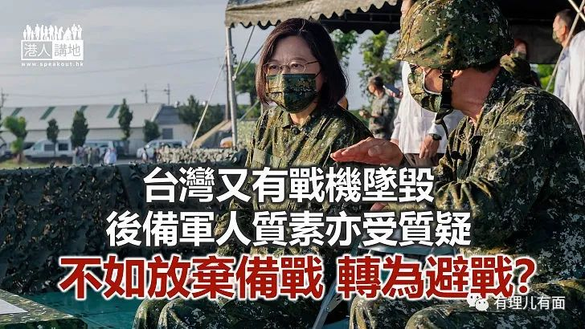

台湾又有战机坠毁，台空军一架法国制幻象2000战机，今早训练时在台东外海摔掉，是继今年1月11日，一架F-16V战机在嘉义训练堕海，酿成机毁人亡惨剧之后，两个月左右再发生的空军重大事故，台湾空军的失事率高得惊人，是民进党当局以揠苗助长方式练兵备战招至，还是台军士气低落，军备疏于维护的避战心态所造成？

据台湾空军司令部的通报，该架原驻新竹基地的幻象2000-5战机，今早10时左右由台东志航基地起飞，执行例行训练任务，于一小时之后向塔台回报机械故障，要求返航，后于11时26分于基地南面10海浬呼叫弹射跳伞，空军随即派出黑鹰直升机前往救援，于12时06分成功救回堕海战机机师送医观察，军方继续搜寻坠毁的战机。

台湾民进党当局对于近期不断出现的军方事故，归责于解放军对台湾军事胁迫不断升级，令台军不得不加强备战训练，但事实是否如此？

延长集训　影响民众谋生

俄乌爆发战事，目睹美国及西方国家对乌克兰只有口惠而不出兵的惊恐现实之后，台湾的蔡英文多次公开说话时都扬言保卫台湾要靠自已，她日前到新北市林口视察号称“最硬教召”（教召：教育召集，意即对后备军人提供的集训）时称，此次“教召”不仅时间延长，科目也比以往多，也更加严格。对于蔡英文的说法，岛内有网友质疑蔡英文是在作秀，也有人直斥，“如何避战才是重中之重”，（民进党）搞到两岸紧张只为选票很可耻。

台湾现役武装部队约有15至16万人，但就号称可以动员的后备役军人多达238万，台军方由今年起，将“教召”期由原来的5至7天延长至14天，所有参加“教召”的民众都是义务役，没有薪资之余，获配发的装备一但遗失，都要照价赔偿，而由于军方挑选后备役“教召”的标准，是以后退役者先用为原则，因此今年“入营”的，都是80至90年代出生的壮年男性，对民众的经济生活，造成一定的影响。

美国质疑台湾后备部队能力

台湾的前立委林郁方爆料指出，美国对台湾后备军人的素质抱有相当的怀疑，更质疑台湾军方每年都搞几次的“教召”有多少成效？有台湾的军事分析家更直指，美国要台湾建立不对称抗击能力，除了卖武器给台湾，一旦真的发生军事冲突，至少还能在岛内设置多条防线，但美国人看台湾的汉光演习，就觉得台湾的后备部队，由动员到组训的问题都非常大，甚至质疑台湾的后备军人能用吗？台湾早前已有民调发现，台湾20至29岁的青年族群之中，有高达70.2%的受访者表示，如果大陆对台动武，“不愿让自己或家人上战场”。

台湾忽然注重后备军人的“教召”，明显就是美国向台军提出的训示结果，带出的信息是，美国虽然售卖武器给台湾，但到了兵戎相见的日子，台湾就要靠自己。穿小鞋民进党当局宣布延长“教召”至14天及所谓强化“后备战力”，国台办发言人朱凤莲表示，已多次强调愿意为和平统一创造广阔空间，但绝不会为各种形式的“台独”活动留下任何空间。

民进党当局不断进行谋独挑衅，妄想以武拒统，才是台海和平稳定的严重威胁，也是将台湾民众推向灾难的元凶。

本文转自《港人讲地》

**图片源自网络**





**关注公众号：**

**有理儿有面**

**理   性｜   揭   秘｜   探   讨**







### 精选留言

用户设置不下载评论